Señores

**JUZGADO DÉCIMO DE FAMILIA DE MEDELLÍN**

**E. S. D.**

**REFERENCIA: PROCESO EJECUTIVO DE ALIMENTOS.**

**DEMANDANTE: DUDNEY MORALES TUBERQUIA**

**DEMANDADO: SERGIO FERNEY PRISCO SANCHEZ**

**RADICADO: 05001 31 1 001 020210039000**

**ASUNTO: LIQUIDACIÓN**

ANA CAROLINA NARVÁEZ ARTEAGA, mayor de edad, identificada con cédula de ciudadanía No. 1.086.107.364 de Pupiales, Nariño, practicante del Consultorio Jurídico “Guillermo Peña Alzate” de la Universidad de Antioquia, actuando como apoderada de la parte demandante, a través de este escrito anexo liquidación del crédito acorde con la providencia que “ordena seguir adelante con la ejecución” con fecha del 24 de mayo de la presente anualidad.

**Tabla N° 1: Liquidación correspondiente a incrementos**

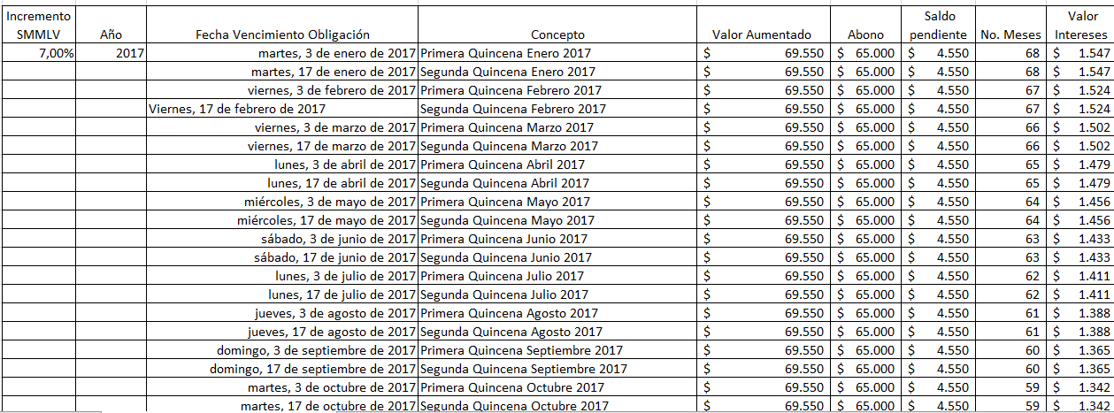

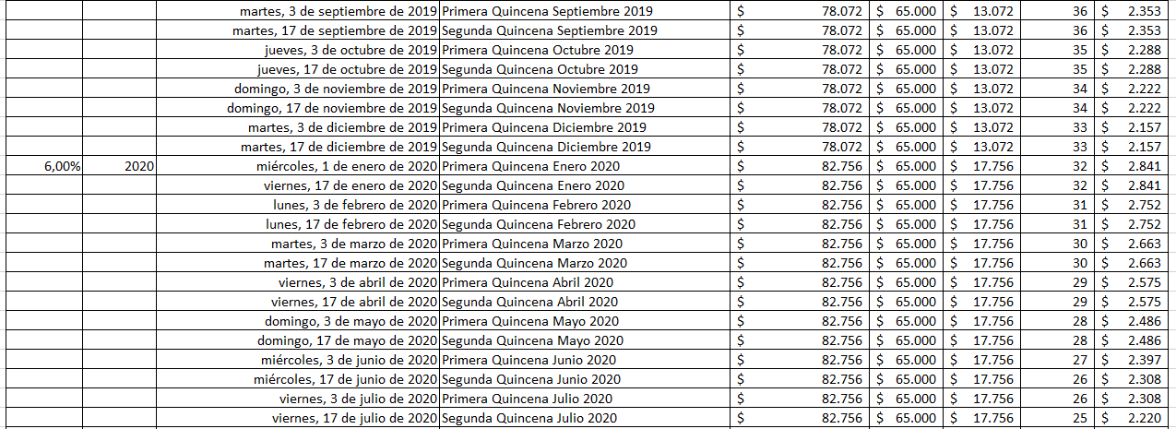







**Tabla N° 2: Liquidación correspondiente a vestuario**

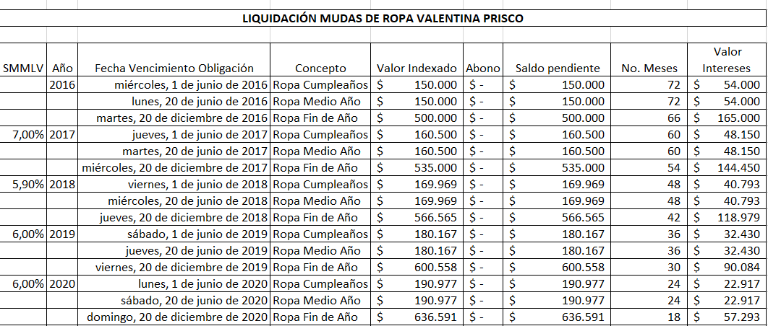

**Atentamente,**

**ANA CAROLINA NARVAEZ**

**CC. 1086107364**